T.C.

CUMHURİYET ÜNİVERSİTESİ



MÜHENDİSLİK FAKÜLTESİ

BİLGİSAYAR MÜHENDİSLİĞİ BÖLÜMÜ

MÜHENDİSLİK PROJESİ DERSİ

PROJE ADI:

CUMHURİYET ÜNİVERSİTESİ İÇİN EDYS

PROJE EKİBİ:
2013123052 Özgür YILDIZ
2013123051 Emre YÖNET

PROJE DANIŞMANI:

YRD. DOÇ. DR. HİDAYET TAKÇI

2016 / SİVAS

- PROJE PLANI
PROJE ÖNERİ FORMU

PROJE ÖZETİ VE AMACI

Proje Başlığı: Cumhuriyet Üniversitesi Doküman Yönetim Sistemi ( Diğer Adıyla: CÜEDYS )

Proje Özeti ve Amacı

- Cumhuriyet Üniversitesinin sunucularına ve alan adına bağı olup pilot bölüm olarak Bilgisayar Mühendisliği bölümü için saygı değer akademisyenlerimiz ve değerli öğrenci arkadaşlarımız için doküman yönetim sistemi oluşturarak edindiğimiz değerli verileri anlık olarak o alana ilgi duyan herkese açık hale getirmeyi amaçlıyoruz.

- EDYS, (İngilizcesi "Electronic Document Management System/Software" kısa adıyla "EDMS") kâğıda aktarılmaya aday bilginin elektronik ortamda tutulup yönetilmesidir. Normal bilgisayarlarda bu bilgi yalın halleriyle tutulduklarından gerçek anlamda bir yönetimden söz edilemez. Burada esas olan yönetim, dokümanlar üzerinde bulunan bilgiye gerek duyulduğunda, bu bilgiye hızlı bir şekilde ulaşılmasına olanak sağlamasıdır. Dokümana ait kilit bilgiler bir veritabanı aracılığı ile dokümanın kendisi ile ilişkilendirilir. Akabinde de gerek duyulduğunda ayrıt edici özellikleri sorgulanarak bu dokümana ulaşılır. Bu projeyi seçmemizin nedeni üniversite gibi eğitim ve öğretimin kişisel gelişimin ve daha birçok bizlere fayda getiren bir ortamın faydaları sadece derste tuttuğumuz notlar, kitaplar ya da resmi yazışmalarda ki evraklar bir kenara atılıp bu değerli verilerden mahrum kalmamak adına anlık olarak herkese paylaşıma açık hale getiriyoruz. Düzenli ve hızlı arşivleme, rol tanımları ve kullanıcı yetkilerinin kontrolü, dinamik arama alanları sayesinde belge ve doküman için geniş sorgulama olanakları, kullanıcıların tüm işlemlerinin kayıt altına alındığı güçlü LOG(Günlük) yapısı, bütün yaygın dosya formatlarını arşivleyebilme özelliği (MS OFFICE, OPEN OFFICE, tiff, jpg, pdf) işletim sistemi, veri tabanı ve web tarayıcı bağımsız çalışma ortamı.

- Üniversitemizin alan adını ve sunucularını kullanarak değerli akademisyenlerimizin resmi yazışmalarını elektronik kitap ve diğer belgelerin dinamik bir şekilde doküman girişini, depolanmasını ve paylaşılmasını üniversitemizin veri tabanını kullanarak mümkün hale getirilecektir. JSP ‘nin Applet, Framework Servlet ve Database teknolojilerini yöntem ve projemizde araç olarak kullanacağız.
- Cumhuriyet Üniversitesinde pilot bölüm olarak seçtiğimiz Bilgisayar Mühendisliği bölümü için değerli akademisyen ve öğrenci arkadaşlarımızın dinamik olarak doküman girişini, depolanmasını ve paylaşılmasını sağlamayı hedefliyoruz. Bu proje sayesinde ekonomik açıdan verilerin fiziksel disklerde saklanmasına ya da çıktı alınmasına gerek kalmadan sunucu üzerinde saklanarak maddi açıdan kazanç sağlar. Dokümanlara ulaşabilmek için herhangi bir yere gitmeden herhangi bir zamanda anlık olarak erişilebilir bu da bize zaman kazancı sağlar. Ayrıca dokümanların sunucuda depolanması ile de bölümümüz adına bir sanal kütüphane oluşturarak bölümümüz için gelişimde büyük önem ve faydası vardır.

Anahtar Kelimeler: Not Paylaşımı, Doküman Yönetim Sistemi, CÜBM, CÜEDYS

- KONU, KAPSAM VE LİTERATÜR ÖZETİ.

KONU VE KAPSAMI

Bu çalışma, öğretim elemanlarının ödev ve proje ağırlık derslerde doküman alışverişini ve iletişimini kolaylaştıracak yeni bir veri tabanı ve web uygulamasını içermektedir. Tasarlanan web tabanlı uygulama ile öğreten ve öğrenenler arasında dosya gönderme ve mesajlaşma gibi işlemlerini sistem üzerinden yapacaklardır.

LİTERATÜR ÖZETİ

Piyasada bu projenin yapılabilmesi için kaynak olabilecek teknik doküman ve örnek sistemler yeterince mevcut düzeydedir.
Genel olarak hepsinin işlevleri benzer olmakla beraber tabi ki birbirlerinden üstün yanları vardır. Biz de bu çerçeve de bunların bilincinde olarak kendi özgünlüğümüzü yakalayacağız. Ancak unutulmamalıdır ki doküman yönetim sistemlerinde bir doküman için en önemli 4 ayrıt edici özellik bulunur. Her sistemin bu özelliklere uyarak projeyi geliştirmesi beklenir.
- Doküman numarası
- Doküman başlığı / adı
- Revizyon numarası
- Revizyon tarihi

Bu durumdan faklı olarak yapılan projelerde genelde aşağıda ki ve onlara işlevleri gerçekleştirebiliyor oluyoruz.

- Portal Kişiselleştirme

- Doküman Arama Sorgulama ve İzleme

- Dokümanları İndirmeden Webden Görüntüleme

- Tarama ve İndeks Bilgileri Giriş

- Web üzerinden çalışma

- Esnek Sınıflandırma ve güçlü arama.

- Her yerden erişim.

- ÖZGÜN DEĞER

PROJENİN ÖZGÜN TARAFLARI

- Düzenli ve hızlı arşivleme

- Rol tanımları ve kullanıcı yetkilerinin kontrolü

- Dinamik arama alanları sayesinde belge ve doküman için geniş sorgulama olanakları

- Kullanıcıların tüm işlemlerinin kayıt altına alındığı güçlü LOG(Günlük) yapısı

- Bütün yaygın dosya formatlarını arşivleyebilme özelliği
  - (MS OFFICE, OPEN OFFICE, tiff, jpg, pdf)

- İşletim sistemi, veri tabanı ve web tarayacı bağımsız çalışma ortamı.

- PROJENİN YÖNTEMİ

PROJENİN YÖNTEMİ

- Projenin nasıl gerçekleştirileceğine dair yol haritası projenin öğrenme aşamasında
olduğumuzdan bu aşama projede teknik hocamız ile karar verilecektir.

- Geliştirme ortamı olarak NetBeans ya da Eclipse IDE, programlama dili olarak ise Java
ve veri tabanı olarak ise MySql tercih edilecektir. JSP ‘nin (Java Server Page) Applet,
Framework Servlet ve Database teknolojilerini yöntem ve projemizde araç olarak kullanacağız.

- PROJE YÖNETİMİ
a. İş zaman çizelgesi

İŞ - ZAMAN ÇİZELGESİ

İP No | İP  Adı/Tanımı | Kim(ler) Tarafından Yapılacağı | AYLAR
İP No | İP  Adı/Tanımı | Kim(ler) Tarafından Yapılacağı | 1 | 2 | 3 | 4 | 5 | 6 | 7 | 8 | 9 | 10 | 11 | 12
1 | T1 | Özgür YILDIZ & Emre YÖNET | x
2 | T2 | Özgür YILDIZ & Emre YÖNET |  | x | x
3 | T3 | Özgür YILDIZ & Emre YÖNET |  |  |  | x | x | x

b. İş paketlerinin detaylı açıklaması

İŞ PAKETLERİNİN DETAYLI AÇIKLAMASI

- T1:

Bu iş paketi kapsamında web teknolojilerinin temeli olan HTML ’in (Hyper Text Markup Language) kullanımı, özellikleri ve uygulama alanlarının öğrenilmesi.

- T2:

Bu iş paketi kapsamında ise web sayfalarının tasarımı ve yönetimi alanlarını uygulamalı olarak öğrenilmesi öğreniminin gerçekleştirimi

- T3:

Proje de kullanacak olduğumuz web teknolojilerinden olan sunucu yönetimi ve web içeriğinin yönetiminde
Java Server Page teknolojisinin öğrenimini gerçekleştireceğiz.

- PROJE EKİBİ

PROJE EKİBİ

- Özgür YILDIZ

- Emre YÖNET

7. PROJEDEN BEKLENTİLER

PROJEDEN BEKLENEN YAYGIN ETKİ TABLOSU

Yaygın Etki Türleri | Projede Öngörülen/Beklenen Çıktı, Sonuç ve Etkiler
Bilimsel/Akademik  (Makale, Bildiri, Kitap) | - Cumhuriyet Üniversitesinde pilot bölüm olarak seçtiğimiz Bilgisayar Mühendisliği bölümü için değerli akademisyen ve öğrenci arkadaşlarımızın dinamik olarak doküman girişini, depolanmasını ve paylaşılmasını sağlamayı hedefliyoruz.
Ekonomik/Ticari/Sosyal  (Ürün, Prototip Ürün, Patent, Faydalı Model, Üretim İzni, Çeşit Tescili, Spin-off/Start- up Şirket, Görsel/İşitsel Arşiv, Envanter/Veri Tabanı/Belgeleme Üretimi, Telife Konu Olan Eser, medyada Yer Alma, Fuar, Proje Pazarı, Çalıştay, Eğitim vb. Bilimsel Etkinlik, Proje Sonuçlarını Kullanacak Kurum/Kuruluş, vb. diğer yaygın etkiler) | - Dokümanlara ulaşabilmek için herhangi bir yere gitmeden herhangi bir zamanda anlık olarak erişilebilir bu da bize zaman kazancı sağlar. Ayrıca dokümanların sunucuda depolanması ile de bölümümüz adına bir sanal kütüphane oluşturarak bölümümüz için gelişimde büyük önem ve faydası vardır.  - Bu proje sayesinde ekonomik açıdan verilerin fiziksel disklerde saklanmasına ya da çıktı alınmasına gerek kalmadan sunucu üzerinde saklanarak maddi açıdan kazanç sağlar.

- GEREKSİNİM ANALİZİ

GELİŞTİRİLECEK PROJE İÇİN GEREKSİNİM ANALİZİ İKİ AÇIDAN ELE ALINMIŞDIR.

- İşlevsel gereksinimler:

- Arşiv Yönetimi

Her bir kayıt ve sorgu ara yüzü tasarımının ayrıca farklı sürümleri (versiyonları) tasarlanacaktır.
Tasarlanan her bir ara yüz ve bunların sürümleri için farklı kullanıcı veya kullanıcılara
yetki verilecektir. Bu yetkilendirme esnasında program yetki tutarsızlığını önleyecek ve programa
giriş yapan her kullanıcı yetkili olduğu kayıt ve sorgu ara yüzlerine erişecektir.Yazılım
seçilen bir arşiv belgesine ek dosya kaydetme özelliğine sahip olacaktır. İstenildiği takdirde
ek olarak kaydedilen dosyalar yazılım tarafından açılabilecektir. Evrak bazında kaydedilen ek
dosyalar dosya sisteminde tutulacaktır.

- İş Akış Yönetimi

İş akışları grafiksel olarak tasarlanabilmesini sağlayan modül sistemin bir parçası olarak
teslim edilecektir. Program üzerinde evrak hareketlerinin tanımlanmasını sağlayacak iş
akışları tanımlanacaktır. Sistemde alt iş akış şablonları da oluşturulacaktır.

Kuruma gelen/giden ve iç yazışma olarak kaydedilen dokümanlar, kurumda mevcut iş
akışı kullanılarak otomatik olarak dolaştırılabilecektir.

İş akışı üzerinde hiyerarşik yapıya uygun birimler, birimler arası akış ve gerekli işlemler
(onay, ret, yetki verme, fiziksel arşive kaldırma gibi) tanımlanabilecektir. Evrak kuruma birden
fazla merkezden girip birden fazla merkezden çıkacaktır. Evrak hareketlerinin tanımlanması
süper kullanıcılar tarafından yapılabilecek ve evrakların izleyeceği yollar, evrak türlerine göre
ayrı ayrı belirlenecektir. Kullanıcılar kendilerine gelen evrakları, havale edecekleri birimleri
bu sistemden yararlanarak belirleyebilecek böylece yanlış havalelerin önüne geçilecektir.

- Güvenlik ve Yetkilendirme Yönetimi

Yetkilendirme ve erişim hakları için elektronik imza desteği olacaktır. İdarece istenildiği
taktirde aktif hale getirilecektir Yazılım hiyerarşik yapıya uygun olarak çalışacak olup, birim,
grup ve kullanıcı yetkileri çerçevesinde evrak/doküman paylaşımına izin verecektir.

- İndeksleme ve Sorgulama

Sistem, arşivlenmiş evraklar üzerinde, kullanıcı ara yüzünden seçilen kriterlere göre;
(hazırlayan, konu, ilgili dosya numarası, kime, kimden, tarih aralığı, sayı no, ivedilik,
gelen-giden, belge türü, evrak durumu, işlem vb.) Sorgulama ve indekslenen evrakların
içeriği üzerinden metin dosyaları ve resim dosyaları üzerinde tam metin arama
(full text search) yapabilecektir. Sorgulamalar statik yapıda ve kullanıcının istediği
değişkenlerden oluşan dinamik yapıda oluşturulabilecek şekilde olacaktır.

2. Veriye dayalı gereksinimler:

- Veri Tabanının İlişkisel Veri Modeli Tasarımı

Veri tabanı tasarım işlemleri online olarak http://ondras.zarovi.cz/sql/demo adresi
üzerinde yürütülmüştür. Tasarım yapılan site, MYSQL veri tabanı alt yapısını desteklemektedir.
Ayrıca ihtiyaç dahilinde oluşturulmuş birincil ve yabancı anahtar bağlantıları tabloların birbirleri
ile olan ilişkilerini yapılarak gösterme seçeneği bulunmaktadır.

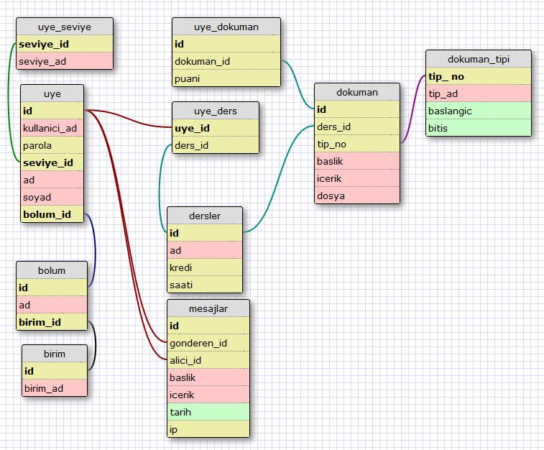

C. TASARIM

- İşleve Dayalı Tasarım

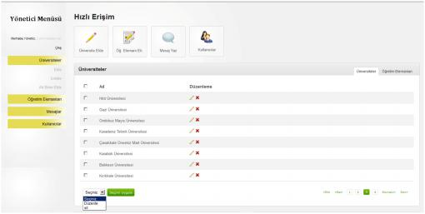
Planlanan Ekran Görüntülerinin Demoları

- Kullanıcı Giriş Paneli

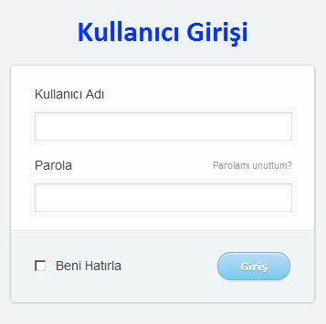

- Yönetici Paneli

- Öğretim Elamanı Paneli

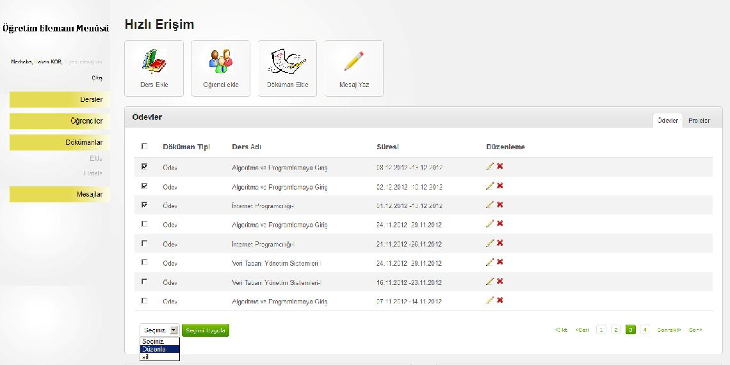

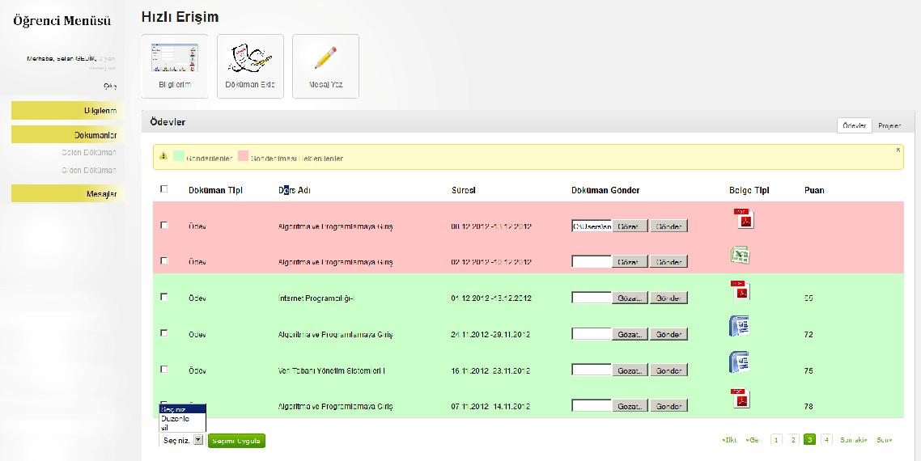
- Öğrenci Paneli

2. Veriye Dayalı Tasarım

2.1. Kavramsal tasarım:

Kavramsal tasarım

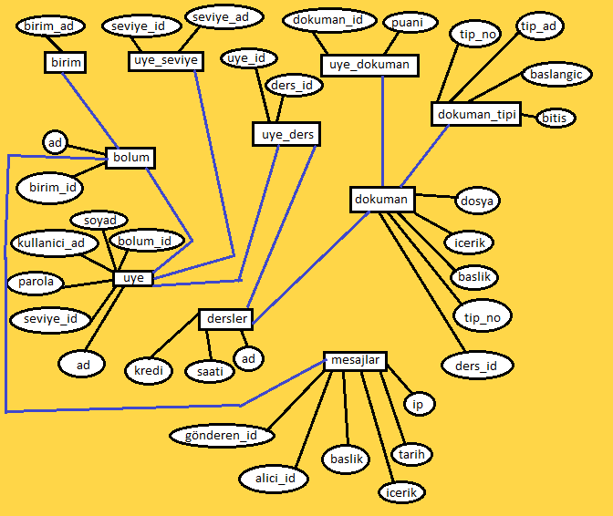

2.2. Mantıksal Tasarım:

Mantıksal Tasarım

2.3. Fiziksel tasarım:

Fiziksel tasarım

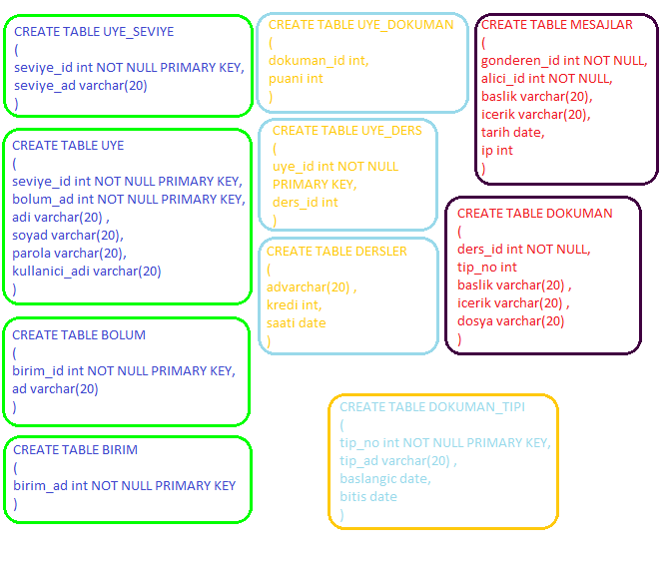

EKLER

- EK-1: KAYNAKLAR

https://www.ozguryazilim.com.tr/bt-altyapi-cozumleri/dokuman-yonetim-sistemi

http://www.fins.com.tr/dokuman-yonetim-sistemi.asp

http://www.beyaz.net/tr/arsiv-ve-dys/dokuman-yonetim-sistemi.html

http://www.sqlkodlari.com/31-sql-primary-key-kullanimi.asp

- EK-2: REFERANS TASLAKLAR

PROJE GELİŞTİRME HAKKINDA YARD. DOÇ. DR. HİDAYET TAKÇI

TUBİTAK 3001_basvuru_formu_0

